EK-1
SAKARYA İLKOKULU
OKUL AİLE BİRLİĞİ
2022-2023 ÖĞRETİM YILI FAALİYET RAPORU

SAKARYA İLKOKULU Okul Aile Birliği olarak, 11/Ekim/2022 Tarihindeki ilk toplantımızda görev dağılımı yapılmış olup , Görev dağılımı sonucunda :
Şebnem PELİT : (Okul Aile Birliği Başkanı),
Burak TAŞKIN : (Okul Aile Birliği Başkan Yardımcısı),
Cem ARI : (Muhasip Üye),
Selçuk KAPLAN : (Üye),
Duray ÜNAL : (Sekreter) olarak görev dağılımı yapılmıştır.

2022-2023 Eğitim Öğretim yılında SAKARYA İLKOKULU Okul Aile Birliği olarak,
1- ) Milli Eğitim Bakanlığı Strateji Geliştirme Dairesi Başkanlığının , okul aile birlikleri hesaplarının özel bankalarda açılamayacağı yönündeki resmi yazısı doğrultusunda hareket edileceğine, ancak okulun nakdi bağış almadan ihtiyaçlarını direk bağış olarak kabul etmesi yönündeki karar doğrultusunda hareket edilmesine,
2- ) Geleceğimizin teminatı, gözbebeklerimiz çocuklarımızın daha iyi şartlarda temiz bakımlı ve düzenli bir mekanda eğitim öğretimlerini sürdürmeleri için okul temizlik görevlilerine temizlik yönünden her türlü ekipmanın sağlanmasına, dikkat edilmiştir.
SAKARYA İLKOKULU OKUL AİLE BİRLİĞİ OLARAK;
- Lavabolar, çeşmeler, sabunluklar gibi sık sık kırılan malzemeler değiştirilerek her türlü temizlik malzemeleri alınmıştır. Elektrik ve su tesisat tamiratları yaptırılmıştır.
- Okulumuzun iç ve dış boya tadilatları yapılmıştır.
- Okul kütüphanesi oluşturulmuş yaklaşık 1500 kitap sağlanmıştır.
-Müdür, müdür yardımcısı ve anasınıfında kullanılan yazıcıların ve fotokopi makinesinin toner alımları yapılmış ve tamiratları yaptırılmıştır.
- OKULUM TEMİZ projesi kapsamında tüm sınıflara ve bölümlerle ilgili çalışmalar yapılmıştır.
- Okulumuzun yıpranan yağmur olukları değiştirilmiş, çatı bakımı yapılmıştır.
- Anasınıfına 250 kitaptan oluşan kütüphane ve raf yaptırılmıştır.
- Okulumuza öğretmenler odası yapılması için Gerekli girişimler yapılıp, belediyemizce inşaatı tamamlanmak üzeredir.
- İdare kırtasiye giderleri karşılanmıştır.
- Okul girişlerinin ve çıkışlarının düzenli bir şekilde kontrol altında tutulması için ilçe
Emniyet Müdürlüğü ile görüşmeler yapılmıştır.
Sakarya İlkokulu Okul Aile Birliği olarak, yukarıda kısaca izah etmeye çalıştığımız, tüm iş ve işlemler yönetim kurulu kararı alınarak gerçekleştirilmiştir.
Yapılan işlemlerin hepsi resmi kayıt altına alınmış olup, gerek faturaları gerekse ödemelere ait evrakları muhafaza edilmiştir.
Yapılan iş ve işlemler ile ilgili alınan kararlar düzenli şekilde “Karar Defterine” yazılarak, ekleri de dosyalarında muhafaza edilmiştir.
Yönetim Kuruluna ait Birlik Gelir Gider Defterine bütün gelirler ile giderler düzenli şekilde işlenmiştir.
Okul Aile Birliği Yönetim Kurulumuz tarafından yapılan çalışmaların hepsi yerinde ve zamanında yapılmıştır.

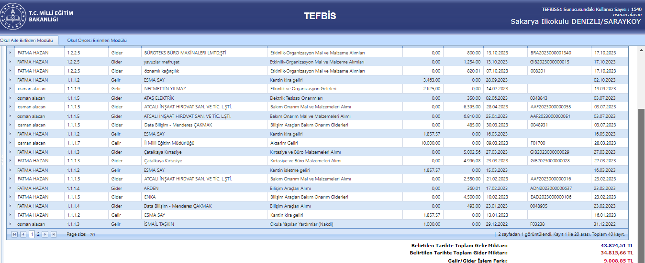

Gelir/Gider İşlem Farkı: | 9.008,85 TL
- Kurulumuz tarafından 2022-2023 yılında göreve geldiğimiz tarihten bu güne kadar, 43.824,51 TL gelir elde edilmiş olup, 34.815,66 TL harcama yapılmıştır. 2023 yılı itibariyle gelir gider farkı 9.008,85 TL dir. Önceki yıldan kalan devirle beraber banka hesabında 17.000,32 TL vardır.

Başta siz değerli velilerimiz olmak üzere, okulumuza maddi ve manevi katkılarda bulunan herkese katkılarından dolayı teşekkür ederiz.

OKUL AİLE BİRLİĞİ YÖNETİM KURULU
18/10/2023

Cem ARI Duray ÜNAL Selçuk KAPLAN
Muhasip Sekreter Üye

Burak TAŞKIN Şebnem PELİT
Başkan Yrd. Okul Aile Birliği Başkanı

